Муниципальное Казенное Дошкольное Образовательное Учреждение детский сад «Аленушка»

Тема: «Применение здоровьесберегающей технологии «биоэнергопластика» на музыкальных занятиях».

Выполнила:
Музыкальный руководитель
Чиданова Галина Григорьевна

г.Городовиковск 2022г.
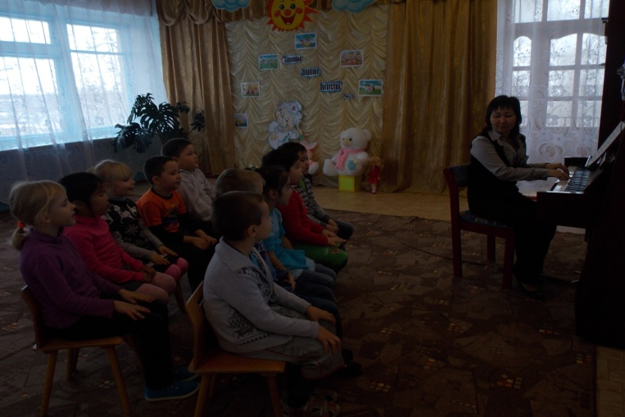
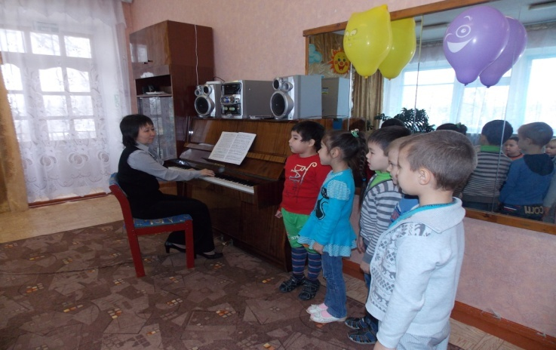
Надо отметить, что успех проводимой музыкально-оздоровительной работы зависит не только от работы педагогического коллектива ДОУ, но и от отношения к данной проблеме в семье. С целью просвещения родителей по этому вопросу проводятся консультации, открытые занятия, совместные музыкально-спортивные праздники и развлечения. Родители охотно принимают участие в подобных мероприятиях. Использование здоровьесберегающих технологий не только на занятиях в ДОУ, но и в семейном воспитании помогает более эффективно развивать музыкальные способности дошкольников, сохранять и укреплять их здоровье. В помощь родителям оформляются папки-передвижки, содержащие артикуляционные, пальчиковые, речевые игры и другой материал, который можно использовать дома
Оздоровление детей, создание эмоционального комфорта – важнейшая задача ДОУ. Организация в детском саду музыкально-оздоровительной работы с использованием современных методов здоровьесбережения обеспечивает более бережное отношение к физическому и духовному здоровью детей, помогает в комплексе решать задачи физического, интеллектуального, эмоционального и личностного развития ребенка, активно внедряя в этот процесс наиболее эффективные технологии здоровьесбережения. Ведь от состояния здоровья детей во многом зависит благополучие общества.
11
Ум ребёнка находится на
кончиках его пальцев».
В.А. Сухомлинский
Актуальность
Интенсивное развитие современного общества в последнее время предъявляет все более высокие требования к человеку и его здоровью. Забота о здоровье – одна из важнейших задач каждого человека. Тема здоровья актуальная для всех времен и народов, а в XXI веке она становится первостепенной. Но еще более актуальным становится вопрос о состоянии здоровья детей. Поэтому особое значение в системе образования приобретает проблема разработки и реализации современных технологий по охране и укреплению здоровья детей, формированию здорового образа жизни.
Здоровый малыш - это радость, счастье, благополучие не только семьи, но и всего общества. Чтобы помочь родителям сохранить здоровье своего ребенка, наше МКДОУ общими усилиями решают задачи психофизического развития ребенка, подготовки его к школе, широко используя в педагогическом процессе здоровьесберегающие технологии.
Положительное влияние музыки на здоровье человека отмечалось издавна в трудах великих ученых. Аристотель считал музыку средством воздействия на психику человека, способом его гармонизации с общественной жизнью. Его учение раскрывало представления о внутреннем мире человека и возможностях влияния на него при помощи искусства. В целях воспитания добропорядочных граждан рекомендовалось сочинять, исполнять и слушать музыку.
На сегодняшний момент в нашем Доу большое внимание уделяется здоровьесберегающим технологиям, главным фактором которых является рациональная организация учебного процесса, соответствие методик и технологий обучения, способствующих развитию индивидуальных возможностей ребенка. Педагоги комплексно решают задачи физического, интеллектуального, эмоционального и личностного развития ребенка, активно внедряя в этот процесс наиболее эффективные технологии здоровьесбережения.
Основная форма музыкальной деятельности в ДОУ - музыкальные занятия, в ходе которых осуществляется систематическое, целенаправленное и всестороннее воспитание и формирование музыкальных и творческих способностей каждого ребенка.
Занятия проводятся - индивидуальные, по подгруппам и фронтальные. По содержанию - типовые, доминантные, тематические, комплексные, интегрированные.

1
На музыкальных занятиях я использую здоровьесберегающую технологию «Биоэнергопластика»
Термин “биоэнергопластика” состоит из двух слов: биоэнергия и пластика. По мнению И. В. Курис, биоэнергия – это та энергия, которая находится внутри человека . Пластика – плавные, раскрепощённые движения тела, рук, с движениями органов артикуляционного аппарата, которые являются основой биоэнергопластики. . В момент выполнения артикуляционного упражнения рука показывает, где и в каком положении находится язык, нижняя челюсть или губы.
На музыкальных занятиях я применяю биоэнергопластику со всеми детьми дошкольного и младшего возраста. При проведении артикуляционной гимнастики с биоэнергопластикой учитываются индивидуальные особенности детей. Рука ребёнка подключалась только при полном освоении артикуляционного упражнения и выполнении его без ошибок.
Новизна темы:

1.Использование здоровьесберегающих технологий в игровой форме на традиционных музыкальных занятиях, праздниках и развлечениях.

2.Формирование у детей привычки к здоровому образу жизни не только на занятиях.

3. Новые формы взаимодействия с семьей по музыкальному воспитанию и приобщению детей к здоровому образу жизни

4. активное сотрудничество музыкального руководителя с логопедом, медсестрой.

Цель: разработать и проводить музыкальные занятия, включая в их планирование здоровьесберегающие технологии обеспечивающие каждому ребенку укрепление психического и физического здоровья, выявление и развитие музыкальных и творческих способностей, формирование привычки к здоровому образу жизни.
Образовательные задачи:
1.Создавать предметно-развивающую среду и условия для формирования гармоничной, духовно богатой, физически здоровой личности.
2. Развивать музыкальные и творческие способности с помощью здоровьесберегающих технологий, исходя из возрастных и индивидуальных возможностей каждого ребенка
3.Формировать начала музыкальной культуры.
4.Формировать правильную осанку 2
Воспитательные задачи:
1. Формировать положительное отношение ребенка к окружающему миру, к своей семье, себе,
2. Воспитывать и развивать детей с учетом ярко выраженных индивидуальных психофизических способностей, проявлений одаренности в музыкальной деятельности.
3. Воспитывать уважительное отношение к культуре страны, создавать положительную основу для воспитания патриотических чувств.
Перспектива в реализации поставленных задач:
Развитие музыкальных способностей детей и укрепление их здоровья будет более успешным при систематичном использовании на музыкальных занятиях здоровьесберегающих технологий в игровой форме.
Постановка практических задач:
Проводя занятия, я пришла к выводу, что надо
1. систематизировать проведение физкультминуток ( во время малоподвижных видов деятельности - пение, слушание музыки
2. В начало и конец занятия внедрить элементы, позволяющие настроить детей на нужный лад (взбодрить и успокоить),
3.систематизировать применение элементов здоровьесбережения во время танцев и игр – драматизаций.
Важное место на музыкальных занятиях занимают пальчиковые игры и сказки, которые исполняются как песенки или произносятся под музыку. Игры развивают речь ребенка, двигательные качества, повышают координационные способности пальцев рук (подготовка к рисованию, письму), соединяют пальцевую пластику с выразительным мелодическим и речевым интонированием, формируют образно-ассоциативное мышление на основе устного русского народного творчества. Например:
"Кошка"
Посмотрели мы в окошко (пальцами обеих рук делают "окошко")
По дорожке ходит кошка ("бегают" указательным и средним пальцами правой руки по левой руке)
С такими усами! (показывают "длинные усы")
С такими глазами! (показывают "большие глаза")
Кошка песенку поет, (хлопки в ладоши)
Нас гулять скорей зовёт! ("зовут" правой рукой) 3

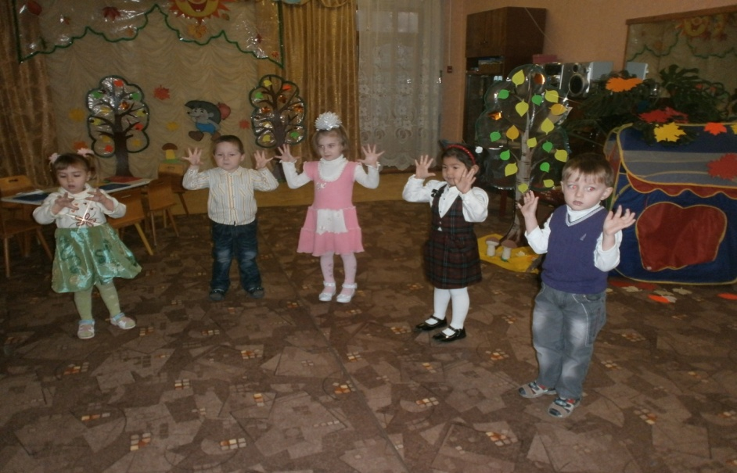
Существует прямая связь между движениями рук и произнесением слов. Исследователи, изучающие механизм речи, утверждают, что речевые области мозга у детей частично формируются под влиянием импульсов, поступающих от пальцев рук. Кроме того, на ладонях людей находятся важные точки. В связи с этим особый интерес представляют пальчиковые игры, которые позволяют в игровой форме разминать, массировать пальчики и ладошки, благоприятно воздействуя на все внутренние органы.
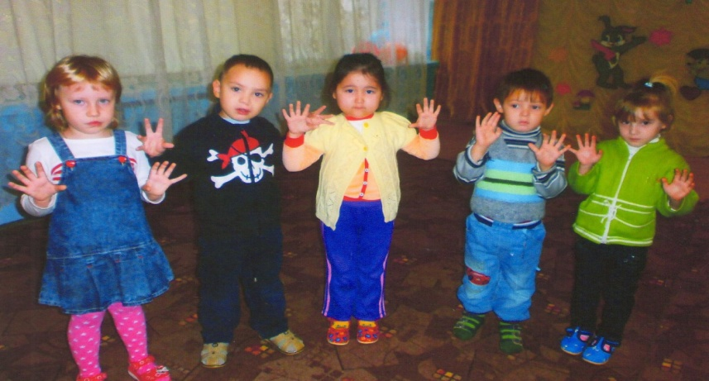
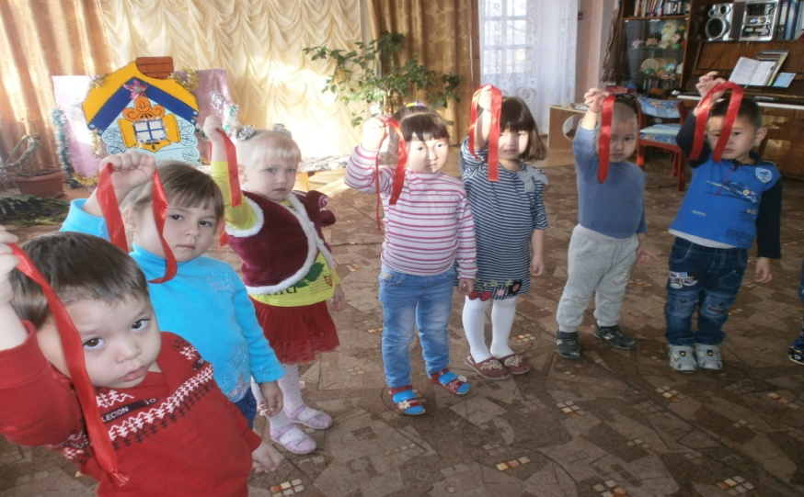 4
В своей работе я использую методику пальчиковых игр Е.Железновой. Пальчиковые игры развивают речь ребенка, двигательные качества, повышают координационные способности пальцев рук(подготовка к рисованию, письму),соединяют пальцевую пластику с выразительным мелодическим и речевым интонированием, формируют образно-ассоциативное мышление. Тексты для игр простые и короткие стихотворения, русские народные песенки, потешки, считалки.

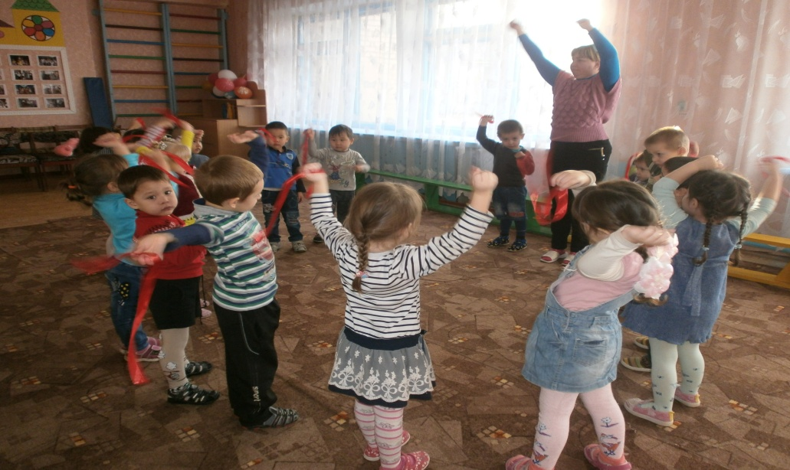
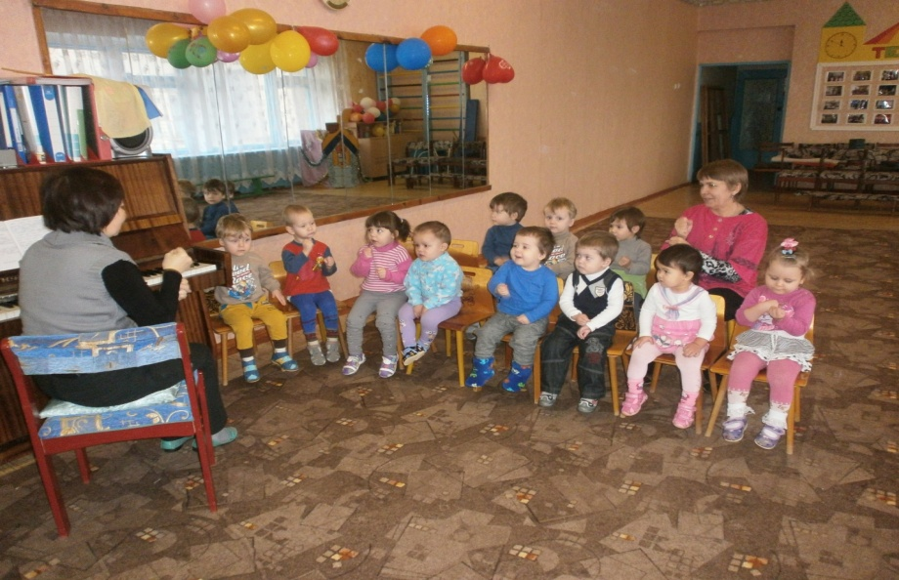
Таким образом, использование игр на музыкальных занятиях позволяет детям с самого раннего возраста овладевать всем комплексом выразительных средств музыки. Речевые игры и упражнения могут сопровождаться движениями, звучащими жестами (хлопками, притопами, щелчками, шлепками, кулачками) 5
Пальчиковая гимнастика способствует развитию речевых центров коры головного мозга. Методика и смысл пальчиковой гимнастики заключается в том, что нервные окончания рук воздействуют на мозг ребёнка и мозговая деятельность активизируется. Другими словами, формирование речи ребёнка совершается под влиянием импульсов идущих от рук.
Занятия пальчиковой гимнастикой помогут ребенку научиться быть настоящим хозяином своих пальчиков, совершать сложные манипуляции с предметами, а значит, подняться еще на одну ступеньку крутой лестницы, ведущей к вершинам знаний и умений.
пальчиковая игра »Паучок»
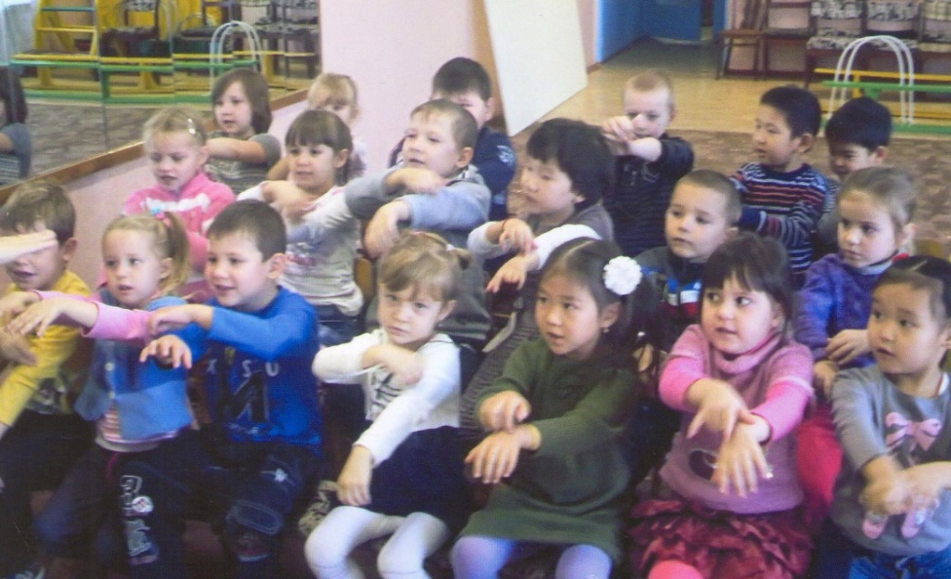
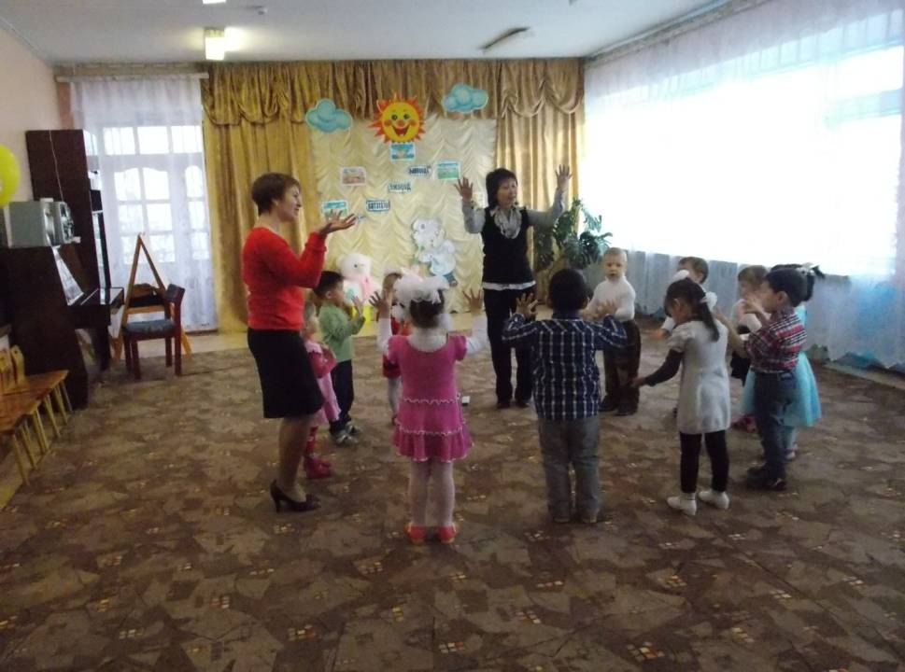

6
Анализируя проделанную работу, можно сделать выводы:
- тема методической разработки выбрана с учетом возрастных особенностей детей младшего возраста, объема информации, которая может быть ими воспринята, что положительно повлияло на различные виды деятельности детей;
- отмечалась положительная реакция и эмоциональный отклик детей на знакомство с новыми видами пальчиковой гимнастики, дети проявляли желание и интерес играть в данные игры, с интересом и желанием выполняли упражнения на развитие мелкой моторики рук;
- возросла речевая активность детей, внимание стало более сосредоточенным, улучшилась память;
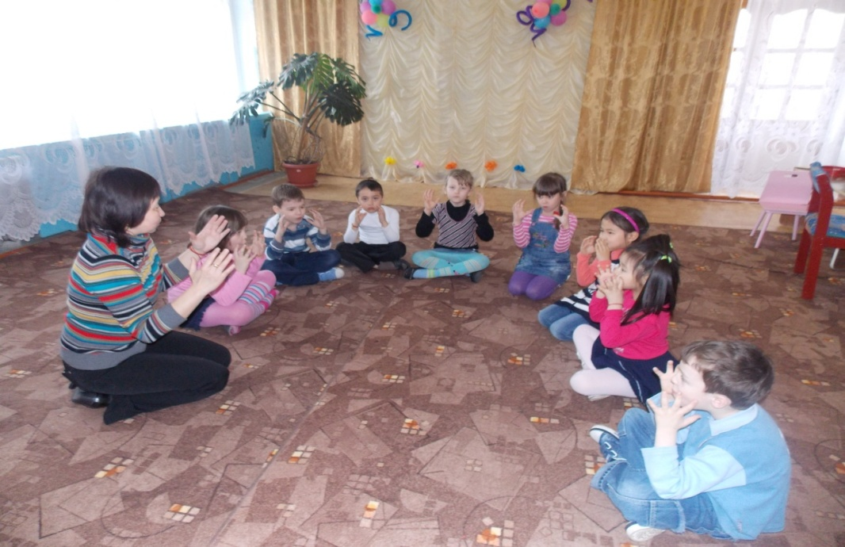
Ожидаемый результат:
1. Выполнение упражнений индуктивно приводит к возбуждению в речевых центрах головного мозга и стимулирует развитие речи.
2. Игры с пальчиками создают благоприятный эмоциональный фон, развивают умение подражать взрослому, учат понимать смысл речи. Повышают речевую активность ребёнка.
3. Если ребёнок будет выполнять упражнения, сопровождая их стихотворными строчками, то его речь станет более чёткой. Ритмичной, яркой
7
4. Ребёнок учится запоминать определённые положения рук и последовательность движений.
5. Овладев многими упражнениями, он сможет «рассказывать руками» целые истории.
6. В результате пальчиковых упражнений кисти рук и пальцы приобретут силу, хорошую подвижность, а это в дальнейшем облегчит овладение навыком письма.
Листопад
Осень, осень! Листопад! (ритмичные хлопки)
Лес осенний конопат (щелчки пальцами)
Листья рыжие шуршат (трут ладошкой о ладошку)
И летят, летят, летят! (качают руками)

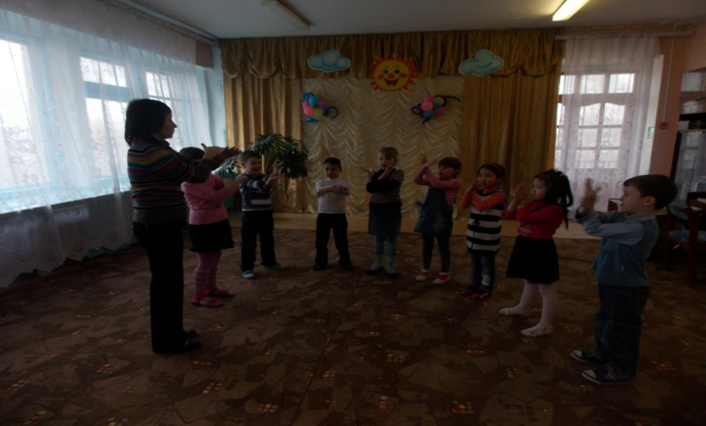
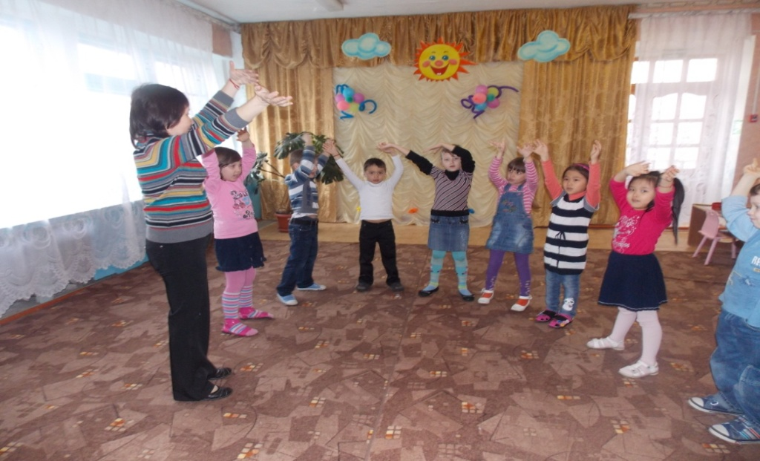
8
Итак, речь ребёнка совершенствуется под влиянием импульсов от рук, точнее от – пальцев. Ребёнок, имеющий высокий уровень развития мелкой моторики, умеет логически рассуждать, у него достаточно развиты такие психические функции, речь.
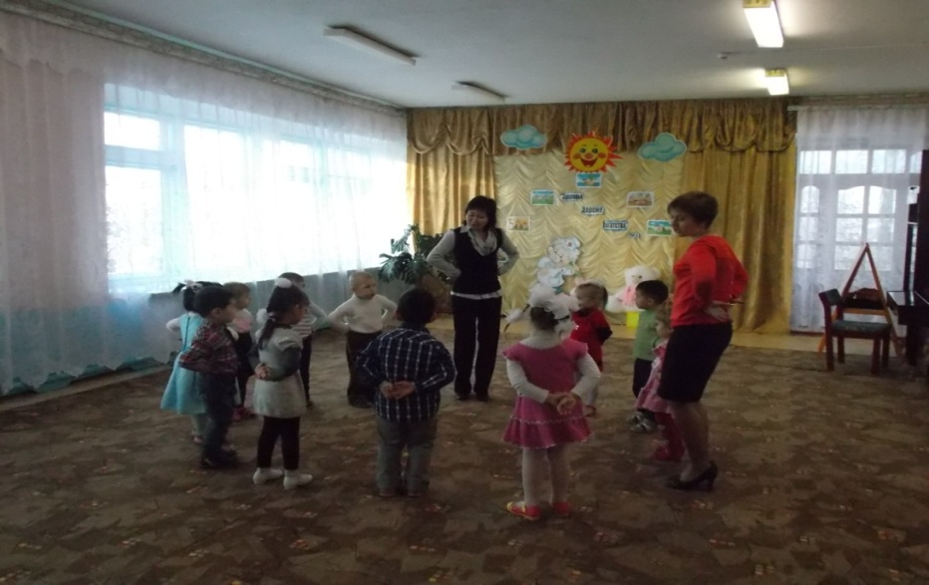

Дети:
- проявляют интерес к пальчиковой гимнастике;
- увеличился словарный запас детей, речь детей стала более эмоциональной и выразительной.
- возросла речевая активность детей в различных видах деятельности;
- дети используют пальчиковую гимнастику в повседневной жизни;
- отзывы родителей и педагогов;
- у детей более развита мимика, моторика пальцев рук, внимание, память, воображение, речь.
- Пальчиковые игры развивают речь ребенка, двигательные качества, повышают координационные способности пальцев рук (подготовка к письму, рисованию), соединяют пальцевую пластику с выразительным мелодическим и речевым интонированием, формируют образно-ассоциативное мышление.

9

Изучение методической литературы по данной теме:
- Музыкальные обучалочки. Пальчиковые игры Е.Железновой программа» Музыка с мамой» (Москва»Весть-ТДА,2007год)
- О. Н. Новицкая «Веселые пальчиковые игры» (Москва «Астрель», 2001 год);
- С. Шанина «Играем пальчиками, развиваем речь» (Москва «Классик», 2008 год);
- А. Хворостовцев «Умные ручки» (Новосибирск, 2008 г.)

Интернет ресурсы:
- Музыкальные обучалочки. Пальчиковые игры Е.Железновой программа» Музыка с мамой»audio@vest-tda.ru,www.vest-tda.ru

